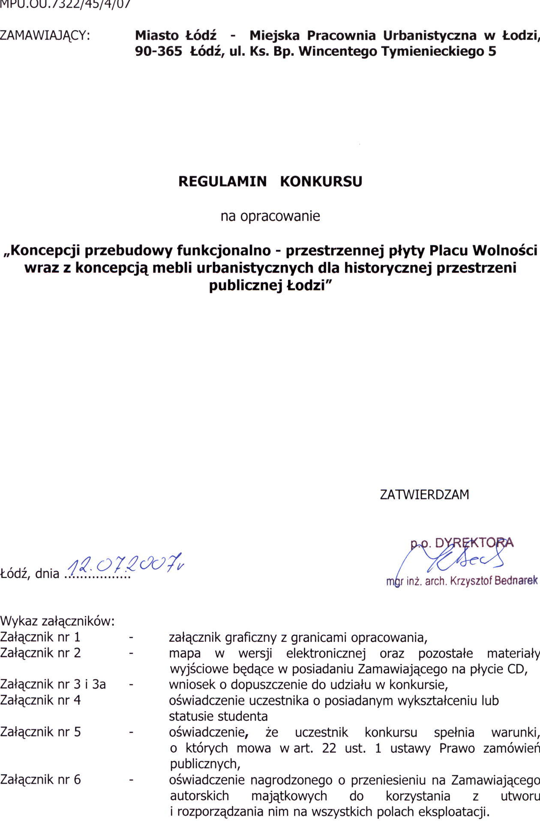

SPIS TREŚCI:

- ZAMAWIAJĄCY,
- FORMA I TRYB PRZEPROWADZENIA KONKURSU,
- CEL KONKURSU
- SZCZEGÓŁOWY OPIS PRZEDMIOTU KONKURSU I WYKAZ MATERIAŁÓW, KTÓRYMI DYSPONUJE ZAMAWIAJĄCY,
- MAKSYMALNY ŁĄCZNY KOSZT WYKONANIA PRAC REALIZOWANYCH NA PODSTAWIE PRACY KONKURSOWEJ,
- WYMAGANIA, JAKIE MUSZĄ SPEŁNIAĆ UCZESTNICY KONKURSU,
- INFORMACJA O OŚWIADCZENIACH I DOKUMENTACH, JAKIE MAJĄ DOSTARCZYĆ UCZESTNICY KONKURSU W CELU POTWIERDZENIA SPEŁNIENIA STAWIANYCH WYMAGAŃ,
- SPOSÓB POROZUMIEWANIA SIĘ ZAMAWIAJĄCEGO Z UCZESTNIKAMI KONKURSU ORAZ PRZEKAZYWANIA ZAPYTAŃ, OŚWIADCZEŃ I DOKUMENTÓW,
- MIEJSCE I TERMIN SKŁADANIA WNIOSKÓW O DOPUSZCZENIE DO UDZIAŁU W KONKURSIE,
- ZAKRES RZECZOWY, FORMA OPRACOWANIA ORAZ SPOSÓB PREZENTACJI PRACY KONKURSOWEJ,
- MIEJSCE I TERMIN SKŁADANIA PRAC KONKURSOWYCH PRZEZ UCZESTNIKÓW DOPUSZCZONYCH DO UDZIAŁU W KONKURSIE,
- KRYTERIA OCENY PRAC KONKURSOWYCH,
- SKŁAD SĄDU KONKURSOWEGO,
- RODZAJ I WYSOKOŚĆ NAGRÓD,
- ROZSTRZYGNIĘCIE KONKURSU,
- POSTANOWIENIA DOTYCZĄCE PRZEJŚCIA AUTORSKICH PRAW MAJĄTKOWYCH DO NAGRODZONYCH PRAC ,
- SPOSÓB PODANIA DO PUBLICZNEJ WIADOMOŚCI ROZSTRZYGNIĘCIA KONKURSU I TERMIN WYDANIA NAGRÓD,
- POUCZENIE O ŚRODKACH OCHRONY PRAWNEJ PRZYSŁUGUJĄCYCH UCZESTNIKOM KONKURSU,
- POSTANOWIENIA KOŃCOWE.
1. ZAMAWIAJĄCY

Miasto Łódź,
reprezentowane przez Miejską Pracownię Urbanistyczną w Łodzi, 90-365 Łódź, ul. Ks. Bp. Wincentego Tymienieckiego 5;
zwane dalej “Zamawiającym”, organizuje konkurs na opracowanie „Koncepcji przebudowy funkcjonalno - przestrzennej płyty Placu Wolności wraz z koncepcją mebli urbanistycznych dla historycznej przestrzeni publicznej Łodzi”
zgodnie z ustawą z dnia 29 stycznia 2004 r. Prawo zamówień publicznych Dz. U. Nr 164 poz. 1163, zwanej dalej ustawą oraz niniejszym „Regulaminem konkursu”.

- FORMA I TRYB PRZEPROWADZENIA KONKURSU

- Podstawą prawną przygotowania i przebiegu niniejszego konkursu jest ustawa z dnia 29 stycznia 2004 r. Prawo zamówień publicznych (Dz. U. Nr 19, poz. 177 z późniejszymi zmianami), zwanej dalej ustawą.
- Konkurs jest jednoetapowy, otwarty, z nagrodami pieniężnymi.
- W konkursie - do chwili rozstrzygnięcia - obowiązuje zasada anonimowości prac konkursowych. Zamawiający zapewnia, że sposób przygotowania, przeprowadzenia i rozstrzygnięcia konkursu nie naruszy praw autorskich.
- Terminy:
- składanie wniosków o dopuszczenie do udziału w konkursie – do dnia 06 sierpnia 2007 r. do godz. 12.00.
- ogłoszenie listy Uczestników dopuszczonych do udziału w konkursie i wysłanie zaproszeń do złożenia prac konkursowych – do dnia 14 sierpnia 2007 r.;
- składanie prac konkursowych – do dnia 15 października 2007 r. do godziny 12.00;
- rozstrzygnięcie konkursu i ogłoszenie wyników - do dnia 30 października 2007 r.;
- wypłacenie nagród – do 30 dni od uprawomocnienia się rozstrzygnięcia konkursu;

- CEL KONKURSU

Celem konkursu jest uzyskanie koncepcji i informacji o możliwościach zagospodarowania płyty Placu Wolności (w powiązaniu z koncepcją zmian w układzie obsługi komunikacyjnej tej części śródmieścia Łodzi) oraz koncepcji mebli urbanistycznych, które będą mogły stanowić element uzupełniający historyczne przestrzenie publiczne Łodzi.
Zamawiający w wyniku konkursu uzyska prawa autorskie do nagrodzonych prac z zastrzeżeniem możliwości wykorzystania ich w całości lub w częściach do dalszych prac projektowych i realizacyjnych.

- SZCZEGÓŁOWY OPIS PRZEDMIOTU KONKURSU I WYKAZ MATERIAŁÓW JAKIMI DYSPONUJE ZAMAWIAJĄCY

  - Przedmiotem konkursu są dwa oddzielne zadania projektowe, spójne ze względu na to, że dotyczą zabytkowych przestrzeni publicznych Miasta, charakterystycznych ze względu na czas ich powstania i ukształtowania, datowanych na wiek XIX.
Pierwsze to twórcze opracowanie koncepcji przebudowy funkcjonalno - przestrzennej płyty Placu Wolności wraz z elementami małej architektury, propozycją rozwiązań materiałowych i kolorystycznych nawierzchni.
Drugie zadanie to stworzenie koncepcji mebli urbanistycznych, które stałyby się wyposażeniem historycznej przestrzeni publicznej Łodzi i kolejnym elementem niepowtarzalnej atmosfery Miasta Łodzi.
4.1.1 Zadanie pierwsze obejmuje płytę Placu Wolności wraz z wlotami ulic. Granice opracowania pokazuje załącznik nr 1 do Regulaminu konkursu. Projektanci powinni określić relacje przestrzenne, jakie winny istnieć pomiędzy funkcjonalnymi obszarami placu i jego otoczeniem oraz zaproponować rozwiązania przestrzenne, komunikacyjne, małej architektury, oświetlenia, zieleni i innych służących uzyskaniu przestrzeni publicznej najwyższej rangi.
Przestrzeń Placu Wolności jest obszarem współistnienia wielu funkcji, zdominowanych przez funkcje komunikacji autobusowej, tramwajowej, ruch samochodowy i obsługę dojazdów gospodarczych. Jednocześnie plac stał się od pewnego czasu miejscem sporadycznie organizowanych zgromadzeń. Właściwe zagospodarowanie płyty placu pozwoliłoby na zmianę charakteru, tej wyjątkowo korzystnie położonej w mieście przestrzeni publicznej, zwiększenie możliwości organizacji zgromadzeń, stworzenie atrakcyjnej pieszej przestrzeni („salonu miejskiego”) połączonej z ciągiem pieszym ul. Piotrkowskiej i dalej prowadzącym do Rynku Starego Miasta, Parku Staromiejskiego i przestrzeni publicznych Manufaktury. Ukształtowanie placu powinno uwzględniać możliwość aranżacji czasowych na potrzeby: imprez okolicznościowych, koncertów, targów regionalnych itp.
Zadanie drugie dotyczy koncepcji mebli urbanistycznych, takich jak: kosze na śmieci, ławki, pachołki, barierki, ogrodzenia, lampy, słupy ogłoszeniowe, kioski, przystanki itp. do zastosowania jako wyposażenie przestrzeni publicznych historycznego centrum miasta Łodzi.
Plac Wolności , jako należący do tej grupy przestrzeni miejskich stanowi doskonały przykład ich zastosowania. Projekt koncepcyjny zestawu mebli może zawierać wyłącznie specjalnie dla tych przestrzeni zaprojektowane meble lub być uzupełniony o odpowiednio dobrane elementy z katalogów.
4.3. Opracowania konkursowe powinny uwzględniać możliwości współczesnej techniki, zapewniać spełnienie standardów użytkowych, wysoką jakość estetyczna obiektów oraz terenu objętego opracowaniem, zachowanie ciągłości historycznej, sprawną obsługę ruchu pieszego i kołowego oraz harmonijne wkomponowanie projektowanych elementów w istniejące otoczenie.
4.4. Przyjęte rozwiązania powinny spełniać wymogi przepisów Prawa budowlanego i Polskich Norm oraz innych przepisów związanych z inwestycjami budowlanymi obowiązującymi w projektowaniu stosowanymi na terenie Rzeczpospolitej Polskiej.
4.5. Przewiduje się adaptację obiektów na stałe związanych z zagospodarowaniem placu takich jak: Pomnik Tadeusza Kościuszki, kanał burzowy i studnia (usytuowana w północno-zachodniej części placu) oraz latarnie („najpewniej wykonane według projektu Władysława Strzemińskiego”) z możliwością ich przestawienia.
4.6. Na terenie objętym konkursem znajdują się następujące obiekty i zespoły zabytkowe:
- Plac Wolności 1 – dawny ratusz Nowego Miasta, obecnie Archiwum Państwowe w Łodzi, zbudowany w 1827 r. wg projektu Bonifacego Witkowskiego, rejestr zabytków: A/58 z dnia 20.01.1971 r.;
- Plac Wolności 2 – kamienica miejska, zbudowany w 1830 r., przebudowana w latach 1841 i 1893, rejestr zabytków: A/7 z dnia 20.01.1971 r.; B/23 z dnia 10.12.1970 r.;
- Plac Wolności 4 – kamienica miejska, rejestr zabytków: A/60 z dnia 20.01.1971 r.;
- Plac Wolności 6 – kamienica miejska, ewidencja zabytków;
- Plac Wolności 9 – kamienica miejska (tzw. „pod lwem”), ewidencja zabytków;
- Plac Wolności 13/14 – dawna Wyższa Szkoła Rzemieślnicza, obecnie Muzeum Archeologiczne i Etnograficzne, rejestr zabytków: A/373 z dnia 03.09.1998 r.;
- Plac Wolności 16 – kościół p.w. Zesłania Ducha Świętego, dawniej ewangelicko-augsburski p. w. św. Trójcy, rejestr zabytków: A/119 z dnia 20.01.1971 r.;
- Założenie urbanistyczno-architektoniczne Placu Wolności – rejestr zabytków A/25 z dnia 20.01.1971 r.;
- Stanowisko archeologiczne kultury łużyckiej u wylotu ulicy Piotrkowskiej.
Wytyczne Wojewódzkiego Konserwatora Zabytków do planowanego konkursu:
- możliwość odtworzenia ogrodzenia ratusza od strony ulicy Piotrkowskiej;
- usunięcie istniejących kiosków na placu oraz w jego sąsiedztwie;
- zakaz sytuowania na placu obiektów kubaturowych z wyłączeniem niewielkich kiosków i pawilonów wejściowych – wszystkie obiekty powinny być realizowane według indywidualnego projektu harmonizującego z otoczeniem;
- nawierzchnie wyłącznie ze szlachetnych materiałów naturalnych;
- elementy małej architektury (ławki, pachołki, kosze, słupy ogłoszeniowe itp.) według indywidualnych projektów;
- obecnie istniejące kształty trawników, szerokości jezdni oraz organizacja ruch nie są przedmiotem ochrony konserwatorskiej.
  - Opinia Zarządu Dróg Transportu w Łodzi:
- pozytywnie opiniuje się założenie maksymalnego ograniczenia ruchu kołowego na Placu Wolności z dopuszczeniem tylko ruchu związanego z zaopatrzeniem usług w określonych godzinach oraz wjazdów dla mieszkańców, przy jednoczesnym powiększeniu strefy dostępnej dla ruchu pieszego (poszerzenie chodników kosztem jezdni);
- pozytywnie opiniuje się likwidację stałego parkowania;
- likwidacja przystanków i linii autobusowych pogorszy znacznie warunki obsługi podróżnych, zwłaszcza w aspekcie przesiadek na tramwaj; dla uniknięcia tych niedogodności należy rozpatrzeć Ew. przeniesienie w/w przystanków autobusowych np. na ul. Północną w rejon dawnej krańcówki tramwajów podmiejskich lub na istniejący parking po zachodniej stronie ul. Zachodniej pomiędzy siedzibą Delegatury Łódź – Bałuty a ul. Drewnowską;
- aktualnie prowadzona przebudowa węzła Kilińskiego-Pomorska pozwoli na stworzenia możliwości sprawnego wprowadzenia zmian związanych z przebiegiem linii tramwajowych przez Plac Wolności w przypadku organizacji spotkań i wieców;
- należy rozważyć koncepcję poprowadzenia dwóch torów tramwajowych wyłącznie po północnej stronie z trójkątnym węzłem szynowym z ul. Nowomiejską i dostosowaniu do takiego węzła organizacji ruchu kołowego (zgodnie ze wcześniejszym zapisem ograniczonego do minimum).
  - Granice opracowania: - załącznik graficzny nr 1.
Wykaz materiałów będących w posiadaniu Zamawiającego, które zostaną przekazane Uczestnikom konkursu - : załącznik nr 2 „Regulaminu konkursu”;
- mapa w formie elektronicznej,
- ortfotomapa,
- dodatkowe materiały graficzne.

5. MAKSYMALNY ŁĄCZNY KOSZT WYKONANIA PRAC REALIZOWANYCH NA PODSTAWIE PRACY KONKURSOWEJ

Zamawiający nie wprowadza ograniczenia kosztów realizacji prac związanych z realizacją koncepcji konkursowych.

6. WYMAGANIA, JAKIE MUSZĄ SPEŁNIAĆ UCZESTNICY KONKURSU

6.1. Uczestnikami konkursu mogą być wyłącznie:
- osoby fizyczne: architekci i plastycy legitymujący się wykształceniem wyższym (dyplom ukończenia studiów) oraz studenci kierunków architektonicznych i plastycznych;
- osoby fizyczne, osoby prawne oraz jednostki organizacyjne nie posiadające osobowości prawnej, posługujące się osobami fizycznymi spełniającymi pkt. 6.1. podpkt. 1).
  - Uczestnicy konkursu biorący udział wspólnie (konsorcjum) w konkursie muszą spełniać pkt. 6.1. „Regulaminu konkursu”.
  - Uczestnicy konkursu występujący wspólnie ustanawiają pełnomocnika do reprezentowania ich w postępowaniu konkursowym.
  - Ocenę spełnienia przez Uczestników konkursu warunków udziału w konkursie dokona Sąd Konkursowy powołany przez Zamawiającego. Ocena spełnienia warunków udziału w postępowaniu dokonana będzie na podstawie złożonych oświadczeń i dokumentów przez Uczestników konkursu.

7. INFORMACJA O OŚWIADCZENIACH I DOKUMENTACH, JAKIE MAJĄ DOSTARCZYĆ UCZESTNICY KONKURSU W CELU POTWIERDZENIA SPEŁNIENIA STAWIANYCH WYMAGAŃ

W celu potwierdzenia spełnienia warunków udziału w konkursie jego Uczestnicy wraz z wnioskiem o dopuszczenie do udziału w konkursie, którego wzór stanowią odpowiednio załączniki nr 3 i 3a do niniejszego regulaminu, winni złożyć następujące oświadczenia:
  - Oświadczenie o posiadanym wykształceniu lub statusie studenta – spełnieniu pkt. 6.1 „Regulaminu konkursu”.- załącznik nr 4
  - Oświadczenie, że Uczestnik konkursu spełnia warunki, o których mowa w art. 22 ust. 1 ustawy. Wzór tego oświadczenia stanowi załącznik nr 5 do „Regulaminu konkursu”.
  - Uczestnicy konkursu występujący wspólnie (konsorcjum) składają jeden formularz Wniosku o dopuszczenie do udziału w konkursie według wzoru stanowiącego załącznik nr 3a do „Regulaminu konkursu”. Wniosek podpisuje pełnomocnik ustanowiony przez Uczestników konkursu. Do wniosku Uczestnicy konkursu występujący wspólnie (konsorcjum) załączają dokumenty wymienione w pkt. 7.1. i 7.2. -

8. SPOSÓB POROZUMIEWANIA SIĘ ZAMAWIAJĄCEGO Z UCZESTNIKAMI KONKURSU ORAZ PRZEKAZYWANIA ZAPYTAŃ, OŚWIADCZEŃ I DOKUMENTÓW

8.1. Zamawiający wyznacza do bezpośredniego kontaktowania się z Uczestnikami konkursu:
- Elżbietę Zielińską, projektanta Miejskiej Pracowni Urbanistycznej w Łodzi,
90-365 Łódź, ul. Ks. Bp. Wincentego Tymienieckiego 5 pok. 214, tel. 0 42 638 43 14, tel./fax 0 42 638 43 52, e-mail e.zielinska@uml.lodz.pl.
- Agnieszkę Pytel, projektanta Miejskiej Pracowni Urbanistycznej w Łodzi,
90-365 Łódź, ul. Ks. Bp. Wincentego Tymienieckiego 5 pok. 213, tel. 0 42 638 43 14, tel./fax 0 42 638 43 52, e-mail a.pytel@uml.lodz.pl.
8.2. W niniejszym postępowaniu wszelkie oświadczenia, wnioski, zawiadomienia, zapytania oraz informacje będą przekazywane przez Zamawiającego i Uczestników konkursu pisemnie na adres Zamawiającego. Istnieje możliwość przesyłania korespondencji za pomocą poczty elektronicznej lub fax’u ale wymaga ona niezwłocznego potwierdzania pisemnego.
  - Uczestnicy konkursu mogą zwrócić się do organizatora konkursu o wyjaśnienie postanowień „Regulaminu konkursu” a organizator udzieli odpowiedzi na wszystkie zapytania pod warunkiem, że otrzyma je nie później niż 6 dni przed upływem terminu składania wniosków o dopuszczenie do udziału w konkursie. Odpowiedź zostanie przesłana (bez ujawniania źródła zapytania) wszystkim Uczestnikom, którzy podadzą adres pobierając „Regulaminu konkursu”.
  - Zamawiający zastrzega sobie prawo do modyfikacji treści postanowień zawartych w „Regulaminu konkursu”, przed upływem terminu składania wniosków o dopuszczenie do udziału w konkursie. Ewentualne zmiany zostaną przesłane w trybie udzielenia odpowiedzi na zapytania.
  - Uczestnicy konkursu mogą zgłosić się do Zamawiającego o wyjaśnienie zapisów „Regulaminu konkursu” dotyczących przedmiotu konkursu z tym, że nie później niż 15 dni przed terminem składania prac konkursowych a organizator udzieli odpowiedzi na wszystkie zapytania. Odpowiedź zostanie przesłana (bez ujawniania źródła zapytania) wszystkim Uczestnikom konkursu.

- MIEJSCE I TERMIN SKŁADANIA WNIOSKÓW O DOPUSZCZENIE DO UDZIAŁU W KONKURSIE

Wnioski (wraz z wymaganymi dokumentami) o dopuszczenie do udziału w Konkursie należy składać w kancelarii Miejskiej Pracowni Urbanistycznej w Łodzi, 90-365 Łódź,
ul. Ks. Bp. Wincentego Tymienieckiego 5
  - Termin składania wniosków upływa do dnia 6 sierpnia 2007 r. do godz. 12.00.
  - Wnioski przesłane pocztą zostaną poddane ocenie przez Sąd Konkursowy pod warunkiem wysłania ich przed terminem upływu składania wniosków i pod warunkiem, dotrą do Zamawiającego przed upływem 7 dni od daty ustalonego składania wniosków (art. 27 ust. 5 ustawy).
  - Wniosek należy zaadresować na Zamawiającego z zaznaczeniem: Wniosek o udział w konkursie na opracowanie „Koncepcja przebudowy funkcjonalno - przestrzennej płyty Placu Wolności wraz z koncepcją mebli urbanistycznych dla historycznej przestrzeni publicznej Łodzi”.
  - Do wniosku należy załączyć godło Uczestnika konkursu - dowolną sześciocyfrową liczbę rozpoznawczą przyszłej pracy konkursowej umieszczoną w zamkniętej, opieczętowanej kopercie uniemożliwiającej zapoznanie się z jej zawartością. Koperta zawierająca liczbę rozpoznawczą powinna być trwale połączona z wnioskiem.
  - Uczestnik konkursu może złożyć tylko jeden wniosek o dopuszczenie do udziału w konkursie.
  - Wniosek składa się w formie pisemnej pod rygorem nieważności.
  - Do wniosku winny być załączone dokumenty wymagane w pkt. 7 „Regulaminu konkursu”.
  - Uczestnicy konkursu proszeni są o dołączenie do wniosku karty z danymi kontaktowymi: adresem kontaktowym, numerem (numerami) telefonu, numerem fax-u, adresem e-mail.
  - Wniosek winien być napisany w języku polskim, pismem czytelnym oraz podpisany przez Uczestnika konkursu. Wszystkie załączniki do wniosku stanowiące oświadczenie Uczestnika konkursu winny być podpisane przez osobę uprawnioną. Upoważnienie do podpisania wniosku winno być do niego dołączone, o ile nie wynika to z innych dokumentów załączonych przez Uczestnika konkursu.
  - Wszystkie zapisane i niezapisane strony wniosku winny być ponumerowane kolejno, a wszystkie miejsca, w których uczestnik konkursu naniósł zmiany winny być parafowane przez osobę lub osoby, które podpisały formularz wniosku.
  - Uczestnik konkursu ponosi wszelkie koszty związane z udziałem w konkursie, w szczególności z przygotowaniem wniosku i złożeniem pracy konkursowej.
  - Zamawiający nie przewiduje zebrania Uczestników konkursu.
  - Niezwłocznie po dokonaniu oceny spełnienia warunków udziału w konkursie Zamawiający zaprosi do składania prac konkursowych uczestników spełniających wymagania określone w niniejszym „Regulaminie konkursu”. Uczestnicy nie spełniający wymagań zostaną wykluczeni. Do zaproszenia zostanie dołączony załącznik nr 2 „Regulaminu konkursu”.

- ZAKRES, FORMA OPRACOWANIA ORAZ SPOSÓB PREZENTACJI PRAC KONKURSOWYCH

10.1 Wymagania ogólne:
- Uczestnik konkursu przedstawia pracę zgodnie z wymaganiami określonymi w niniejszym regulaminie;
- praca konkursowa zostanie sporządzona w całości w języku polskim pod rygorem nieważności;
- ewentualne dokumenty i oświadczenia w językach obcych należy dostarczyć przetłumaczone przez tłumacza przysięgłego.
10.2. Zakres rzeczowy prac konkursowych.
10.2.1. Część graficzna:
1) koncepcja projektu zagospodarowania terenu w skali min. 1: 250,
- rozmieszczenie obiektów i urządzeń terenowych z oznaczeniem wejść i wyjść,
- zasady obsługi w zakresie komunikacji pieszej i kołowej, z uwzględnieniem sytuacji awaryjnych,
- koncepcja rozmieszczenie istotnych elementów małej architektury,
- koncepcja dyspozycji rozmieszczenia zieleni wysokiej i niskiej,
- koncepcja oświetlenia i iluminacji;
- schematy funkcjonalne placu dla różnych sposobów wykorzystania płyty placu;
- rysunki obrazujące koncepcję mebli urbanistycznych i jej powiązanie z przestrzenią Placu Wolności (w zestawie indywidualnie projektowanych mebli muszą znaleźć się minimum: kiosk, słup ogłoszeniowy, ławka, latarnia, pachołek i kosz na śmieci).
Zamawiający pozostawia do uznania Uczestników sposób zobrazowania koncepcji projektowej.
Rysunki należy przekazać na planszach sztywnych (na lekkim podkładzie) o wymiarach 100 x 70 cm w układzie pionowym. Technika dowolna. Nie należy wprowadzać tytułów i innych napisów poza tekstami niezbędnymi dla wyjaśnienia koncepcji i godłem Uczestnika. Maksymalna ilość plansz – 5.
10.2.2.Część opisowa ( w trzech egzemplarzach) powinna zawierać:
1) opis przyjętych w koncepcji rozwiązań funkcjonalnych, architektonicznych, plastycznych, materiałowych, ew. instalacyjnych oraz bezpieczeństwa i ewakuacji.
2) teczka z opisem w formacie A4 (kartki trwale złączone) powinna zawierać do 4-ech stron maszynopisu opisu.

Spełnienie wymagań określonych w punktach 10.2.1. i 10.2.2. stanowi podstawę do uznania pracy konkursowej za odpowiadającą warunkom konkursowym, co do zakresu i form opracowania.

- MIEJSCE I TERMIN SKŁADANIA PRAC KONKURSOWYCH PRZEZ UCZESTNIKÓW DOPUSZCZONYCH DO UDZIAŁU W KONKURSIE.

Uczestnicy konkursu zakwalifikowani do udziału w konkursie, składają prace konkursowe w kancelarii Miejskiej Pracowni Urbanistycznej w Łodzi, 90-365 Łódź,
ul. Ks. Bp. Wincentego Tymienieckiego 5, osobiście lub pocztą.
  - Termin składania prac konkursowych: do 15 października 2007 r. do godziny 12.00;
  - Pracę konkursową należy złożyć w opakowaniu zaadresowanym na Zamawiającego z zaznaczeniem: Praca konkursowa na opracowanie „Koncepcja przebudowy funkcjonalno - przestrzennej płyty Placu Wolności wraz z koncepcją mebli urbanistycznych dla historycznej przestrzeni publicznej Łodzi”.
  - Uczestnik składający pracę konkursową otrzyma pokwitowanie złożenia pracy konkursowej z podaną datą i godziną złożenia pracy, pieczęcią organizatora i podpisem osoby przyjmującej pracę.
Każdy uczestnik konkursu może złożyć tylko jedną pracę konkursową.
  - Praca powinna zostać złożona w podwójnym opakowaniu. W opakowaniu wewnętrznym oznaczonym sześciocyfrową liczbą, o której mowa w pkt. 9.4. „Regulaminu konkursu”, winny być umieszczone:
- część graficzną zgodnie z pkt. 10.2.1.,
- pisemny opis zgodnie z pkt. 10.2.2.,
Wszystkie elementy pracy konkursowej muszą być oznaczone, w sposób trwały, tym samym godłem – sześciocyfrowym kodem, o wymiarach 6 cm szerokości i 1cm wysokości, umieszczonym w prawym górnym rogu pod rygorem odrzucenia pracy. Prace konkursowe, na których sposób oznakowania lub umieszczone informacje będą naruszały anonimowość zostaną zdyskwalifikowane.
11.5. Na czas pracy Sądu Konkursowego prace zastaną powtórnie zaszyfrowane przez sekretarza konkursu nowym godłem, dowolnym numerem umieszczonym na miejscu godła Uczestnika konkursu.

- KRYTERIA OCENY PRAC KONKURSOWYCH

12.1. Sąd konkursowy dokona oceny zgłoszonych do konkursu prac na zasadzie wzajemnego ich porównania wg następujących kryteriów:
- A – ocena rozwiązań programowo - funkcjonalnych i architektonicznych płyty Placu
- max 50 pkt.,
- B – ocena koncepcji mebli urbanistycznych max 50 pkt.
12.2. Liczba punktów, jakie każda z prac konkursowych otrzyma za stopień spełnienia poszczególnych kryteriów wyliczona będzie wg wzoru:

ocena punktowa danej pracy wyliczona przez sędziego - A + B= max 100 pkt.
Przy czym ocenę danej pracy, wg powyższego wzoru, dokona każdy z sędziów.

Suma punktów jakie dana praca otrzyma w konkursie - to suma ocen poszczególnych sędziów podzielona przez ilość sędziów biorących udział w ocenie.

- SKŁAD SĄDU KONKURSOWEGO:

1) Przewodniczący - Marek Lisiak, Architekt Miasta,
Dyrektor Wydziału Urbanistyki i Architektury
Urzędu Miasta Łodzi;
2) Zastępca Przewodniczącego - Michał Domińczak, architekt,
Miejski Konserwator Zabytków,
Wicedyrektor Wydziału Urbanistyki i Architektury
Urzędu Miasta Łodzi;
3) Sędzia Referent - Andrzej Owczarek, architekt,
Biuro Architektoniczne NOW, Wyższa Szkoła Sztuki i Projektowania;

4-9) Członkowie: - Wojciech Szygendowski, architekt,
Wojewódzki Konserwator Zabytków;
- Jacek Gaweł,
Plastyk Miasta,
Wydział Urbanistyki i Architektury Urzędu Miasta Łodzi;
- Alina Giedryś,
Dyrektor Zarządu Dróg i Transportu ;
- Elżbieta Muszyńska, architekt-urbanista,
Prezes Łódzkiego Oddziału Towarzystwa Urbanistów Polskich, Instytut Urbanistyki i Architektury Wydziału Budownictwa, Architektury i Inżynierii Środowiska Politechniki Łódzkiej;
- Marek Janiak, architekt,
Prezes Fundacji Ulicy Piotrkowskiej
- Tomasz Włodkowski, redaktor,
szef działu miejskiego łódzkiej Gazety Wyborczej;
10) Sekretarz: - Elżbieta Zielińska, architekt,
Miejska Pracownia Urbanistyczna w Łodzi

- RODZAJ I WYSOKOŚĆ NAGRÓD

Przyznanie nagród przewiduje się w/g następującego wzoru:
I nagroda - 20 000 zł,
II nagroda - 15 000 zł,
III nagroda - 10 000 zł,
3 wyróżnienia po - 8 000 zł.
Sąd Konkursowy ma prawo, w wyjątkowej sytuacji, po odpowiednim uzasadnieniu, przyznać nagrody w innej wysokości, z tym że suma nagród nie może się zwiększyć.
14.2. Kwoty nagród pieniężnych podlegają opodatkowaniu na zasadach przewidzianych w stosownych przepisach.

15. ROZSTRZYGNIĘCIE KONKURSU

  - Sąd konkursowy dokonuje oceny prac konkursowych na posiedzeniach zamkniętych, zgodnie z kryteriami określonymi w „Regulaminie konkursu”.
  - Sąd konkursowy odrzuci prace konkursowe nie spełniające wymagań „Regulaminu konkursu”.
  - Sąd konkursowy rozstrzyga konkurs, dokonując wyboru najlepszych prac konkursowych; opracowuje opinie o pracach konkursowych, przyznaje nagrody i przygotowuje uzasadnienie rozstrzygnięcia konkursu oraz opracowuje zalecenia pokonkursowe.
  - Na wniosek Sądu konkursowego Zamawiający unieważni konkurs, jeżeli nie zostanie spełniony art. 124 ustawy.

- POSTANOWIENIA DOTYCZĄCE PRZEJŚCIA AUTORSKICH PRAW MAJĄTKOWYCH DO NAGRODZONYCH PRAC.

16.1. Autorzy nagrodzonych prac konkursowych przekazują nieodpłatnie na rzecz Zamawiającego prawa autorskie majątkowe na wszelkich polach eksploatacji oraz własność egzemplarzy złożonych prac konkursowych. Oświadczenia dotyczące przejścia praw majątkowych autorzy nagrodzonych prac podpiszą przed przekazaniem nagród.

- SPOSÓB PODANIA DO PUBLICZNEJ WIADOMOŚCI ROZSTRZYGNIĘCIA KONKURSU I TERMIN WYDANIA NAGRÓD.

  - Zamawiający niezwłocznie po rozstrzygnięciu konkursu zawiadomi o jego wyniku Uczestników konkursu, podając imię i nazwisko albo nazwę (firmę) oraz adres i miejsce zamieszkania (siedzibę) autora lub autorów wybranej pracy konkursowej.
  - Ponadto Zamawiający wywiesi w swej siedzibie ogłoszenie o wyniku konkursu.
17.5 Nagrody pieniężne zostaną wypłacone w terminie nie krótszym niż 15 dni i nie dłuższym niż 30 dni od uprawomocnienia się rozstrzygnięcia konkursu.

- POUCZENIE O ŚRODKACH OCHRONY PRAWNEJ PRZYSŁUGUJĄCYCH UCZESTNIKOM KONKURSU.

  - Wobec czynności podjętych przez Zamawiającego w toku konkursu oraz w przypadku zaniechania przez Zamawiającego czynności, do której jest zobowiązany na podstawie ustawy, Uczestnik konkursu może wnieść protest do Zamawiającego.
  - Protest wnosi się w terminie 7 dni od dnia, w którym Uczestnik konkursu powziął lub mógł powziąć wiadomość o okolicznościach stanowiących podstawę jego wniesienia z tym, że protest dotyczący postanowień Regulaminu konkursu wnosi się nie później niż 3 dni przed upływem terminu składania wniosku o dopuszczenie do udziału w konkursie.
18.3 Wniesienie protestu jest dopuszczalne tylko przed rozstrzygnięciem konkursu.
18.4 O wniesieniu protestu oraz jego treści i zarzutach Zamawiający zawiadomi niezwłocznie Uczestników konkursu.
  - Zamawiający rozstrzyga protest nie później niż w terminie 5 dni od dnia jego wniesienia. Brak rozstrzygnięcia protestu w tym terminie uznaje się za jego oddalenie.
  - Rozstrzygnięcie protestu wraz z jego uzasadnieniem oraz pouczeniem o sposobie i terminie wniesienia odwołania Zamawiający przekazuje podmiotowi, który wniósł protest, oraz Uczestnikom konkursu, którzy przyłączyli się do protestu.
  - W przypadku uwzględnienia protestu Zamawiający powtarza oprotestowaną czynność lub dokonuje czynności bezprawnie zaniechanej.
  - Od oddalenia lub odrzucenia protestu przysługuje odwołanie do Prezesa Urzędu Zamówień Publicznych w Warszawie w terminie 5 dni od dnia doręczenia rozstrzygnięcia protestu lub upływu terminu do rozstrzygnięcia protestu, jednocześnie informując o tym Zamawiającego.
  - Szczegółowe uregulowania dotyczące wnoszenia protestów i odwołań zawarte są w art. 180-193 ustawy.

- POSTANOWIENIA KOŃCOWE.

Zamawiający staje się właścicielem wszystkich nagrodzonych i wyróżnionych prac konkursowych z prawem do swobodnego dysponowania nimi w ramach ustawy o prawie autorskim i prawach pokrewnych.
Inne prace konkursowe Zamawiający, po zakończeniu procedury niniejszego konkursu i zamknięciu wystawy pokonkursowej, zwróci na wniosek ich autorów za potwierdzenia odbioru.
Prace nie odebrane przez Uczestników będą przechowywane przez Zamawiającego konkursu przez okres 1 roku od rozstrzygnięcia konkursu. Po upływie tego terminu Zamawiający nie ponosi odpowiedzialności za prace, które mogą zostać zniszczone.
ZAŁĄCZNIK NR 1
DO „REGULAMINU KONKURSU

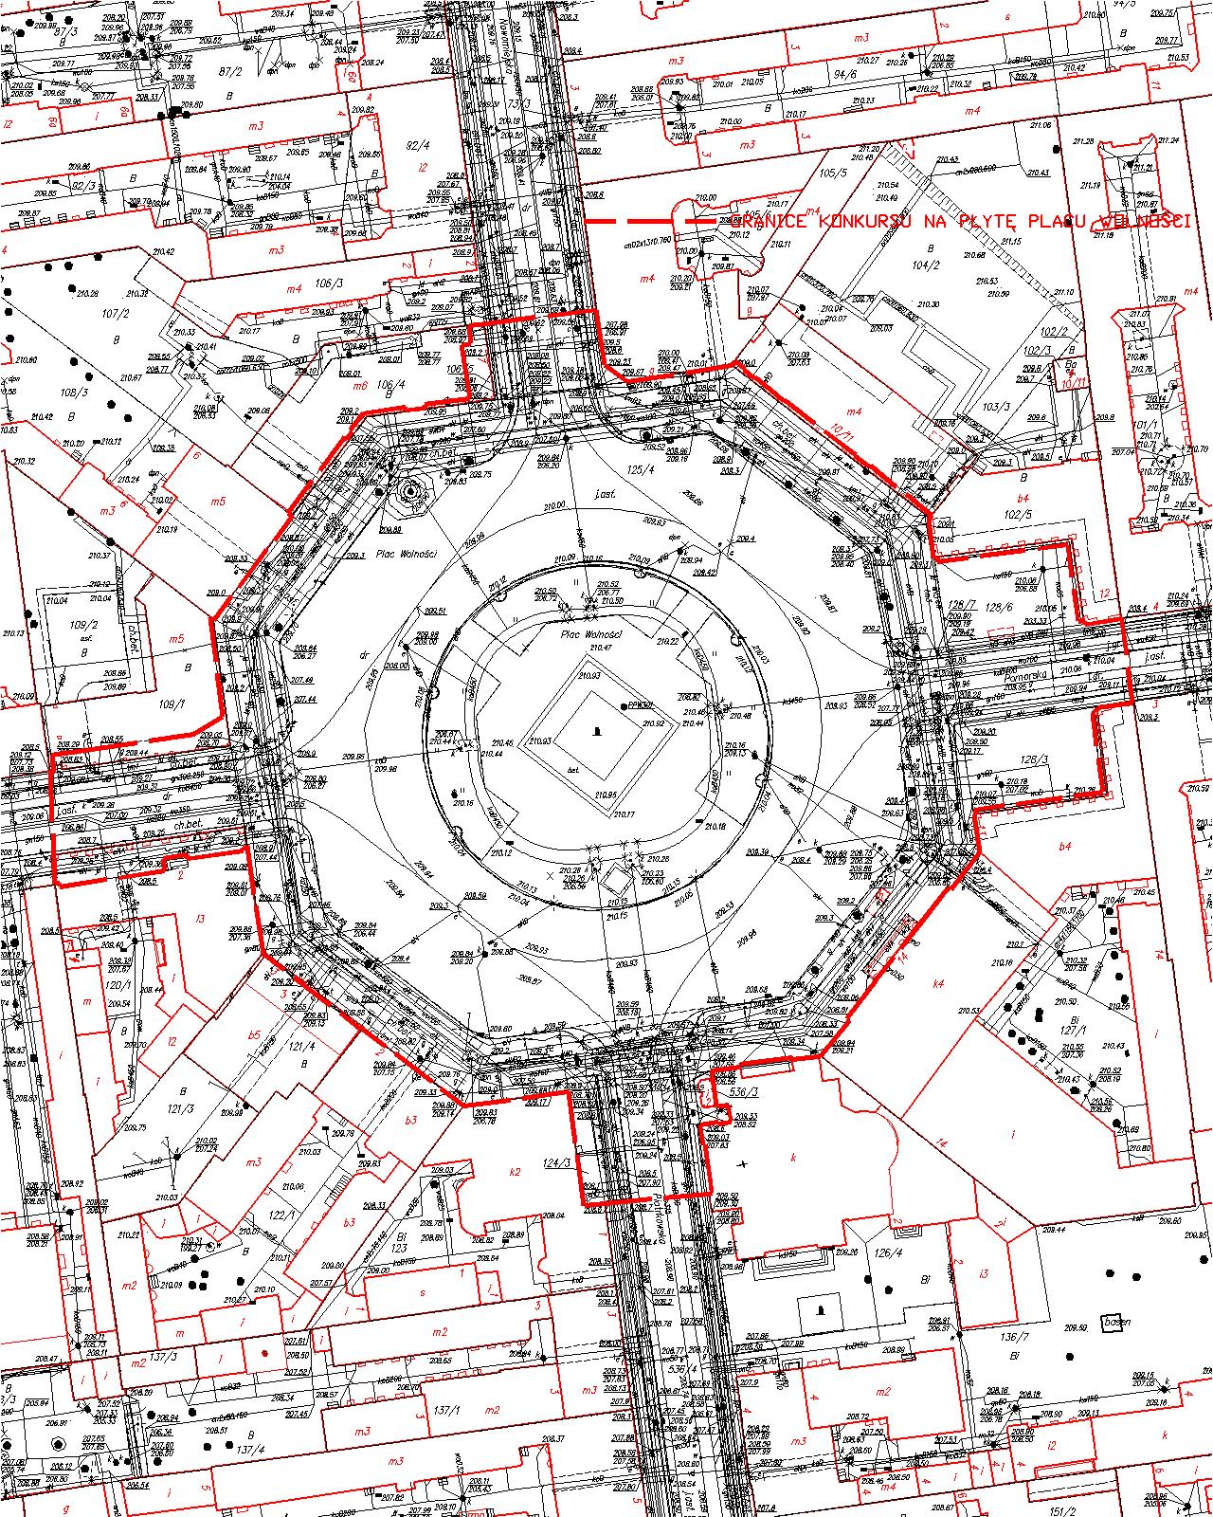

ZAŁĄCZNIK NR 3
DO „REGULAMINU KONKURSU
..............................................

nazwa firmy lub imię i nazwisko
uczestnika konkursu/

.............................................
adres, nr tel., faks

............................................
NIP

Miejska Pracownia Urbanistyczna w Łodzi
90-365 Łódź
ul. Ks. Bp. Wincentego Tymienieckiego 5

WNIOSEK
o dopuszczenie do udziału w konkursie

1. Nawiązując do ogłoszenia o konkursie na opracowanie „Koncepcji przebudowy funkcjonalno - przestrzennej płyty Placu Wolności wraz z koncepcją mebli urbanistycznych dla historycznej przestrzeni publicznej Łodzi” wnosimy o dopuszczenie do udziału w konkursie.
- Oświadczam, że zapoznaliśmy się z „Regulaminem konkursu”.
- Wniosek (wraz z załączonymi dokumentami) składamy na kolejno ponumerowanych stronach.
- Załącznikami do wniosku są niżej wymienione dokumenty i oświadczenia:
- oświadczenie Uczestnika, że spełnia warunki określone w art. 22 ust. 1 ustawy Prawo zamówień publicznych,
- oświadczenie uczestnika o posiadanym wykształceniu lub statusie studenta,
- koperta, w której znajduje się sześciocyfrowa liczba identyfikacyjna.

..................................................
podpis

........................, dnia ........................

ZAŁĄCZNIK NR 3a
DO „REGULAMINU KONKURSU

.................…………………………………
Uczestnicy konkursu występujący wspólnie:

1. ............................................…….
nazwa i adres Uczestnika konkursu , tel., NIP

2. ................................................…
nazwa i adres Uczestnika konkursu , tel., NIP

3. .................................................…
nazwa i adres Uczestnika konkursu , tel., NIP

Miejska Pracownia Urbanistyczna w Łodzi
90-365 Łódź
ul. Ks. Bp. Wincentego Tymienieckiego 5

WNIOSEK
o dopuszczenie do udziału w Konkursie

1. Nawiązując do ogłoszenia o konkursie na opracowanie „Koncepcji przebudowy funkcjonalno - przestrzennej płyty Placu Wolności wraz z koncepcją mebli urbanistycznych dla historycznej przestrzeni publicznej Łodzi” wnosimy o dopuszczenie do udziału w konkursie.
2. Oświadczamy, że zapoznaliśmy się z Regulaminem konkursu.
- Wniosek (wraz z załączonymi dokumentami) składamy na kolejno ponumerowanych stronach.
- Załącznikami do wniosku są niżej wymienione dokumenty i oświadczenia:
- oświadczenia Uczestników, że spełniają warunki określone w art. 22 ust. 1 ustawy Prawo zamówień publicznych,
- oświadczenie uczestników o posiadanym wykształceniu lub statusie studenta,
- oświadczenie uczestników o ustanowieniu pełnomocnika,
- koperta, w której znajduje się sześciocyfrowa liczba identyfikacyjna.

......................................
podpis pełnomocnika

........................, dnia ........................

ZAŁĄCZNIK NR 4
DO „REGULAMINU KONKURSU

..............................................
……………………………………………

imię i nazwisko, adres
Uczestnika konkursu lub osoby,
którą posługuje się Uczestnik konkursu

OŚWIADCZENIE

Składając wniosek o dopuszczenie do udziału w konkursie na opracowanie „Koncepcji przebudowy funkcjonalno - przestrzennej płyty Placu Wolności wraz z koncepcją mebli urbanistycznych dla historycznej przestrzeni publicznej Łodzi”,

oświadczam, że*
- posiadam wymagane w „Regulaminie konkursu” wykształcenie,
- jestem studentem kierunku wymaganego w „Regulaminie konkursu.

* niepotrzebne skreślić

...................................,...............................
(miejscowość) data

………………………………

`podpis

ZAŁĄCZNIK NR 5
DO „REGULAMINU KONKURSU

..............................................
……………………………………………

imię i nazwisko, adres
Uczestnika konkursu lub osoby,
którą posługuje się Uczestnik konkursu

OŚWIADCZENIE

Składając wniosek o dopuszczenie do udziału w konkursie na opracowanie „Koncepcji przebudowy funkcjonalno - przestrzennej płyty Placu Wolności wraz z koncepcją mebli urbanistycznych dla historycznej przestrzeni publicznej Łodzi”,

oświadczam /oświadczamy, że*
- spełniam/ spełniamy* warunki, o których mowa w art. 22 ust. 1 ustawy Prawo zamówień publicznych,
.

* niepotrzebne skreślić

...................................,...............................
(miejscowość) data

………………………………

`podpis Uczestnika lub
pełnomocnika

ZAŁĄCZNIK NR 6
DO „REGULAMINU KONKURSU

..............................................
……………………………………………

imię i nazwisko, adres
Uczestnika konkursu lub osoby,
którą posługuje się Uczestnik konkursu

OŚWIADCZENIE

W związku z otrzymaną …………………nagrodą / ………………….wyróżnieniem* w konkursie na opracowanie „Koncepcji przebudowy funkcjonalno - przestrzennej płyty Placu Wolności wraz z koncepcją mebli urbanistycznych dla historycznej przestrzeni publicznej Łodzi”, przenoszę na Zamawiającego – Miasto Łódź autorskie prawa majątkowe do korzystania z utworu i rozporządzania nim na wszystkich polach eksploatacji.

* niepotrzebne skreślić

...................................,...............................
(miejscowość) data

……………………………………………..

`podpis Uczestnika lub
pełnomocnika

